Teknisk specifikation
Livblock till gaturäl 60R2

Tillverkning utförs enligt Banstandard.

Livblock ska
- vara anpassad för 60R2 räl
- omsluta rälen (se principlösning nedan)
- vara dimensionerade för bil och tungtransport, axellast min 10ton.
- kunna kringbyggas med storgatsten, asfalt eller betong (se principlösning nedan)
- klämmas runt räl och spårhållare alternativt limmas, vid limning ska erforderlig mängd lim medlevereras.
- levereras inklusive befästningsmaterial likvärdigt med Rippenplattor med k-befästning enligt ritning 20467I och21055. Generellt befästningsavstånd c/c 1000mm.
- vara anpassade för spårhållare. Spårhållare enligt ritning 20017rev D och
20849 rev C. Spårhållaravståndet varierar mellan 1500 och 2000mm
Principritning livblock
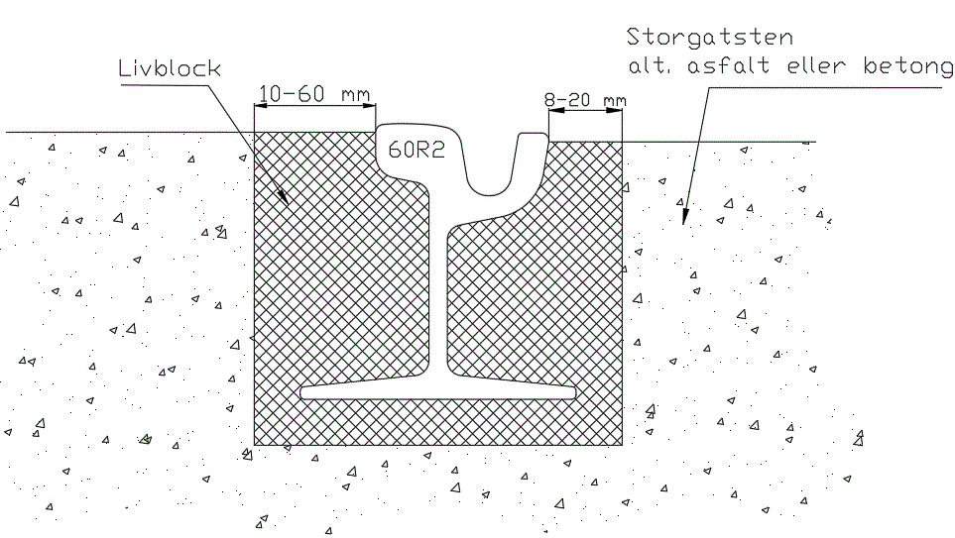
Konstruktion
- Vikt på livblocken ska framgå på ritningen
- Ursparningar mot rälliv anpassas för passage av tungtransporter med 10ton axellast.

Materialkvaliteter
- Livblock ska vara tillverkade av hårdgummi. Vulkaniserad slitageyta utförs i hårdhet 62SHA
- Materialet ska minst klara temperaturintervall -30˚C till +90˚C
- Materialet ska klara lokal uppvärmning vid påläggssvets och slipning
- Material ska ha ljuddämpande egenskaper

Övrigt
- Varierande längder på livblocken efter behov. men de ska vara minst 1,5m men kan kapas vid behov till min 0,5m.
- Livblocken ska tangera räl/fläns överkant +0/-3mm
- Systemet ska vara tillämpligt för att monteras och kapsla in rälskarvar, spårhållare, befästningar och dränagelådor.
- Material för inkapsling av dränage- och skyddslådor med generellt c/c-avstånd på 20m ska ingå i anbudet
- Axellast på spårvagnar 10ton
- Rälsnedböjning 1,5mm
- Isoleringskrav och tillämpliga delar i övrigt enligt SS-En50122-2

